UDI nº 1: ¡UN PASEO POR DOS TORRES!
Esta unidad es una de las 17 unidades que conforman nuestro trabajo sobre el Patrimonio de la Comarca de Los Pedroches.
El objetivo es que el alumnado conozca el valor material e inmaterial de su entorno más próximo. Para ello, pretendemos despertar la curiosidad, el interés del alumnado, que disfrute conociendo los valores históricos, artísticos,… en definitiva los valores culturales de nuestra comarca. Con este trabajo el alumno/a podrá sentirse parte del patrimonio, tendrá la oportunidad de comprender por qué somos así, nuestras raíces, costumbres… Del mismo modo, podrá sentir respeto por todo lo que le rodea y la necesidad de conservarlo.

ACTIVIDADES
ACTIVIDADES DE MOTIVACIÓN
- “Powerpoint sobre el Patrimonio material e inmaterial de Dos Torres”
El alumnado podrá visualizar el power point, que se ha elaborado previamente, sobre el Patrimonio de Dos torres.
- “¿Qué sabemos sobre…?”
Nos disponemos a preguntar ¿Qué sabemos sobre el pueblo de Dos Torres?. Cada alumno/a deberá escribir en una ficha lo que sabe sobre este pueblo de nuestra comarca y después en una lluvia de ideas comentarán cada uno lo que ha escrito. De ahí saldrá el tema a trabajar en esta unidad.
- “ Cuentacuentos”
En esta unidad, pediremos a la concejala de educación del ayuntamiento que nos cuente la historia sobre la interesante unión de Torremilano y Torrefranca.

ACTIVIDADES DE DESARROLLO
- “Lectura con catalejo”
A partir del texto sobre la historia de Dos Torres, trabajaremos la comprensión oral y escrita, a través de preguntas y respuestas. Además subrayaremos los sustantivos y verbos que encontremos en el texto. Después analizaremos el sujeto y el predicado de las distintas oraciones.
Historia de Dos Torres
Dos Torres es un pueblo cargado de historia, sus orígenes se remontan a la Baja Edad Media (siglos XIV y XV), pero su territorio ya estuvo poblado en la antigüedad, en tiempos del Paleolítico y durante la época romana, prueba de ello es la gran cantidad de vestigios arqueológicos que ha legado nuestro devenir histórico. Las villas que dieron lugar al actual municipio fueron Torremilano y Torrefranca, cuyo máximo apogeo se desarrolló en los siglos XV y XVI, siendo durante este período cuando se levantarían sus arquitecturas más relevantes.

Los Reyes Católicos la nombran parte integrante de las Siete Villas de Los Pedroches, en el privilegiado segundo lugar, tras Pedroche, y delante de Torrecampo, Pozoblanco, Villanueva de la Xara, Alcaracejos y Añora. Carlos I concedió a Torremilano el privilegio de no ser vendida, aunque sería su propio hijo, Felipe II, quien intentará tal asunto con objeto de obtener beneficios para la compra de la Dehesa Rivera, siendo la propia villa la que integró el valor de la dehesa antes de que fuera vendida y pasase a ser señorío. Torremilano fue villa de realengo, perteneciendo a la jurisdicción de Córdoba, al igual que el resto de concejos que componían las Siete Villas de Los Pedroches, pertenecieron a la Corona, salvo en el período de 1660 a 1747 en que, con las Siete Villas de los Pedroches, fue vendida por Felipe IV a los marqueses del Carpio. Con el tiempo, Torremilano se convirtió en la cabeza administrativa de la jurisdicción de las Siete Villas, por delante de Pedroche, prueba de ello es la elección de esta villa de Torremilano para el establecimiento del primer Corregidor Real de Los Pedroches, D. Francisco Miguel Díaz de Mendoza, que tomó posesión del cargo el día 1 de mayo de 1747, fijando su residencia en esta villa para ejercer una autoridad jurídica superior, que además suponía una centralización de poder.
Por otra parte, la otra villa que dio lugar a Dos Torres, Torrefranca, perteneció al Condado de Santa Eufemia, villa de señorío, y sus primeras referencias documentales datan de mediados del siglo XV. Su origen tiene lugar cuando a D. Gonzalo Messía Carrillo II, Señor de Santa Eufemia, le fue otorgado el 4 de febrero de 1467 un enclave que formaba parte de Torremilano, perteneciente a Córdoba, en agradecimiento al apoyo que prestó a Enrique IV en el conflicto de sucesión a la corana con su hermano el Infante D. Alfonso.
Gonzalo Messía, señor de Santa Eufemia, le impuso el nombre de Torrefranca en el año 1481, anteriormente se conocía como el “Barrio Mejías”. El nombre de Torrefranca hace referencia a los recursos empleados (mercados francos, mejores condiciones tributarias,…) por Gonzalo Messía para atraer a los vecinos de Torremilano.
Los conflictos provocados por D. Gonzalo, usurpando tierras y queriendo apoderarse de Torremilano, ocasionarían que se levantara una muralla de separación entre ambas villas, a iniciativa de los administradores de Torremilano.
A partir de 1491, la intención de D. Gonzalo, con sus ansias de poder, no fue otra que procurar atraerse a la población de la villa vecina de Torremilano, empleando todas aquellas herramientas y artimañas que estuvieron en su mano para ello, abriéndose paso impunemente en el muro divisorio, incluso llegó a quemar y demoler casas de Torremilano después de haberlas comprado.
Eran dos villas físicamente unidas, pero jurídico – administrativamente tenían concepciones totalmente distintas, una pertenecía a la Corona (villa de realengo), y la otra al señorío de Santa Eufemia.
Torremilano y Torrefranca fueron cuna de nobles e hidalgos, este rango social ha quedado patente, a través de los siglos en sus monumentos y casas solariegas de portadas y escudos blasonados, conservando uno de los más importantes legados arquitectónicos de los existentes en la zona.
Fue el 11 de diciembre de 1839 cuando el General Espartero, regente de la Reina Isabel II, decretó la fusión en un solo municipio de las dos villas: Torremilano y Torrefranca, con el nombre actual de Dos Torres.

- Comprensión lectora:

- ¿Cuáles fueron las villas de dieron lugar al municipio de Dos Torres?
________________________________________________________

- ¿Quiénes nombraron a Dos Torres integrante de Las Siete Villas de Los Pedroches?
________________________________________________________

- ¿A qué jurisdicción perteneció Torremilano?
_________________________________________________________

- Nombra al primer Corregidor Real de Los Pedroches.
_________________________________________________________

- ¿Cuál es el Condado al que pertenecía la Villa de Torrefranca?
_________________________________________________________

- ¿Quién fue el Señor de Santa Eufemia?
_________________________________________________________

- ¿Con qué nombre se conocía antiguamente a Torrefranca?
_________________________________________________________

- ¿Cuál fue el elemento que en un principio separaban a ambas villas?
_________________________________________________________

- ¿En qué año se unieron finalmente las dos villas formando el municipio de Dos Torres?
_________________________________________________________

- ¿Quién decretó la fusión en un solo municipio de las dos villas?
_________________________________________________________

- Subraya de color azul los sustantivos y de color rojo los verbos que encuentres en el texto.
- Distingue el sujeto y el predicado de las siguientes oraciones:

- Dos Torres es un pueblo cargado de historia.

- Los Reyes Católicos la nombran parte integrante de Las siete villas.

- Torrefranca perteneció al condado de Santa Eufemia.

- Torremilano y Torrefranca fueron cuna de nobles e hidalgos.

- El General Espartero decretó la fusión en un solo municipio.

- “Por curiosidad”
Cada grupo deberá buscar en el diccionario las palabras que desconocemos y que forman parte de la historia sobre Dos Torres que acabamos de leer.
Vestigios:
Legado:
Realengo:
Jurisdicción:
Concejos:
Corregidor:
Usurpar:
Blasonados:
Hidalgos:
Solariega:

- “ Refranes o chascarrillos”
- Escritura y lectura de refranes populares o chascarrillos antiguos.
Cada alumno/a deberá escribir un refrán o chascarrillo, como signo de idiosincrasia de los pueblos. Después los colocaremos en el rincón de la lectura de nuestra aula.

- Al pan, pan y al vino, vino.
- Cría fama y échate a dormir.
- Cuando el río suena agua lleva.
- Del dicho al hecho va mucho trecho.
- Genio y figura hasta la sepultura.
- La avaricia rompe el saco….

- “Matemáticas”

- Adivina cuál soy.

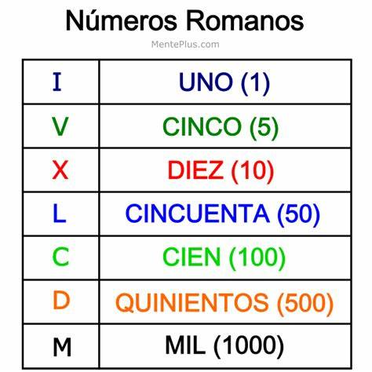
Escribe en el sistema decimal los números romanos que aparecen en la historia de Dos Torres.
- II- IV- XIV- XV- XVI-

Escribe en números romanos los números del sistema decimal que aparecen
en la historia de Dos Torres.
1660- 1747- 1481-
1467- 1491- 1839-

Separa los números del ejercicio anterior en unidades, decenas, centenas y
Unidades de millar.

- Operaciones combinadas.

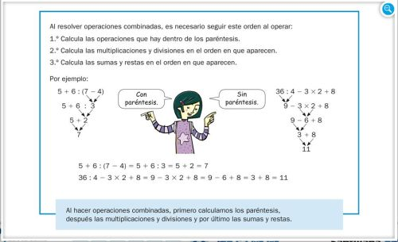

- PROBLEMAS CON OPERACIONES COMBINADAS

- En un grupo de senderismo salen de la Plaza de la villa de Dos Torres 156 personas. En la primera parada para ver la ermita de San Sebastián y el Pozo de la nieve se quedan 53 personas merendando y de camino a la ermita de La Virgen de Loreto se agregan 22 personas más. ¿Cuántas personas llegan al Parque de Santa Ana?

- En la fiesta de la Candelaria llevan 35 kilos de panceta, 50 kilos de sardinas, 32 kilos de pimientos y 100 kilos de migas. ¿Cuántos platos de comida podremos repartir entre los numerosos visitantes, si de cada kilo de comida sacamos 4 platos?

- “La bodega de la abuela”
Una vez estudiada la pirámide de los alimentos, cada alumno/a deberá escoger los alimentos que considere necesarios para elaborar un menú saludable.

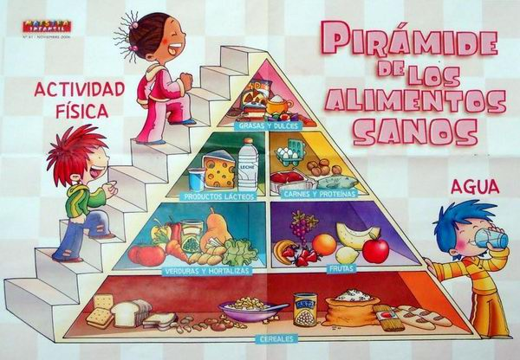

MENÚ SALUDABLE
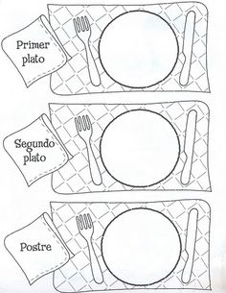
- “La ciencia en casa”
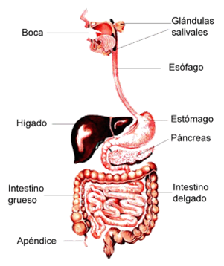
El aparato digestivo está formado por el tubo digestivo y las glándulas anejas. El tubo digestivo está formado por un conjunto de órganos huecos que forman el tubo desde la boca hasta el ano.
Estos órganos son:
.- La boca. .- Estómago
.- Faringe .- Intestino delgado
.- Esófago .- Intestino grueso
Las glándulas anejas fabrican los jugos digestivos que transforman los alimentos. Estas glándulas son:
.- Glándulas salivares
.- Hígado
.- Páncreas.

La alimentación
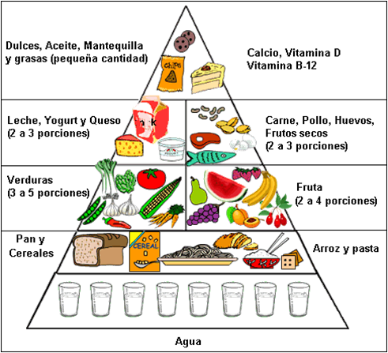
Los alimentos son todos aquellos productos que comemos que nos proporcionan nutrientes.
Pueden ser de origen animal o vegetal, frescos o elaborados.
Los clasificamos en distintos grupos:
.- Hidratos de carbono. Aportan energía y se encuentran en los productos azucarados, patatas, legumbres, cereales…
.- Grasas: Aportan energía. Se encuentran en mantequilla, aceite, carne…
.- Proteínas: Fundamentales para el crecimiento y reparar nuestro cuerpo. Las hay en carne, pescado, huevos…
.- Agua. Fundamental para el organismo.
.- Vitaminas y sales. Imprescindibles para la salud. Fruta, verdura, carne, pescado
Existe otro componente en los alimentos de origen vegetal que, si bien no se considera nutriente, resulta necesaria para el buen funcionamiento del aparato digestivo, se trata de la fibra. Se encuentra sobre todo en cereales, frutas y verduras.
Una buena alimentación es fuente de salud, por eso, hay que llevar una dieta adecuada. La dieta es el conjunto de alimentos que come de manera habitual una persona. Para que sea saludable ha de ser completa, es decir, con todo tipo de nutrientes y equilibrada, es decir, que aporte la cantidad necesaria de cada nutriente.

ACTIVIDADES
- Investigamos sobre las enfermedades más típicas que padecían antiguamente los vecinos de Dos Torres.
- Investigación y elaboración de una lista de remedios caseros para paliar distintas enfermedades.

- “Decálogo saludable”
Para la celebración del Día mundial de la alimentación, se ha propuesto como actividad, la realización de un decálogo para llevar un estilo de vida saludable. Cada alumno/a propondrá una actividad y después se incluirá en nuestro decálogo.

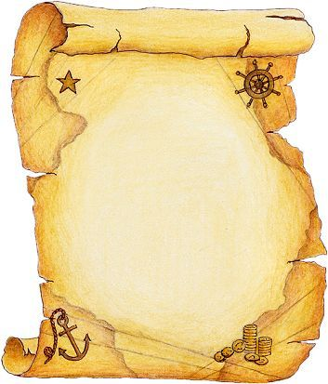
DECÁLOGO SALUDABLE

- HACER CINCO COMIDAS AL DÍA.
- COMER FRUTAS Y VERDURAS.
- DORMIR AL MENOS OCHO HORAS DIARIAS.
- EVITAR LAS BEBIDAS ALCOHÓLICAS.
- BEBER OCHO VASOS DE AGUA AL DÍA.
- REVISAR LA TENSIÓN, EL COLESTEROL Y LA GLUCOSA.
- DEDICA MENOS DE DOS HORAS PARA VER LA TELEVISIÓN.
- PROTEGE TU ESPALDA, SENTÁNDOTE BIEN.
- REALIZA UNA HORA DIARIA DE ACTIVIDAD FÍSICA.
- DUCHARSE Y CEPILLARSE LOS DIENTES TODOS LOS DÍAS.

Estas tareas conllevan una serie de responsabilidades. Dentro de nuestras unidades sobre “Patrimonio de la Comarca de Los Pedroches”, trabajaremos en cada unidad un valor a lo largo de todo el curso. En esta unidad se trabajará la Responsabilidad.

- “Consumo responsable”
Un consumidor responsable como a una persona informada y consciente de sus hábitos de consumo. Además de conocer y exigir sus derechos como consumidor, busca la opción de consumo con el menor impacto negativo posible sobre el medio ambiente y con un efecto positivo en la sociedad.
Ponemos en potencia los productos agrícolas de nuestro pueblo, verduras de nuestras huertas, leche Covap, y sobre todo el consumo y las compras en el comercio local, importantísimo para la economía de nuestro pueblo.

- Trabajamos las etiquetas de los alimentos.
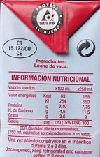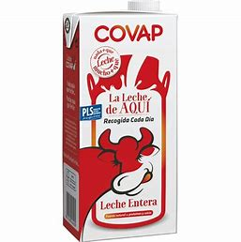

- Hojas de reclamaciones.
Si un consumidor tiene un conflicto con cualquier empresa o establecimiento comercial, o profesional, debe personarse en dicha entidad y solicitar la Hoja de Reclamaciones. Una vez cumplimentada dicha Hoja de Reclamaciones, el consumidor debe esperar 10 dias para que le conteste la entidad a la que reclama.
La copia que se quede el consumidor de la hoja de reclamaciones, o del escrito de reclamación, debe presentarse lo antes posible en la Oficina Municipal de Información al Consumidor (OMIC) más cercana a su domicilio, o bien, en la Dirección General de Comercio y Consumo.

En la reclamación debe hacerse constar
- Nombre, dirección, DNI, correo electrónico y teléfono del reclamante.
- Nombre comercial, denominación social, domicilio, correo electrónico, NIF y teléfono de la empresa contra la que se reclama.
- Descripción breve y clara de los hechos objeto de su reclamación.
- Lo que solicita con la reclamación.
Se aconseja cumplimentar la hoja de reclamaciones antes de abandonar el establecimiento conjuntamente por ambas partes.

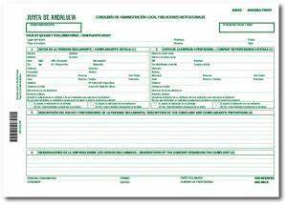

- “Sectores económicos”
SECTOR PRIMARIO | SECTOR SECUNDARIO | SECTOR TERCIARIO
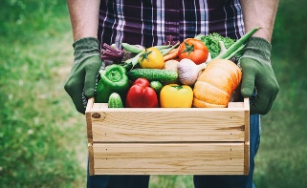 | 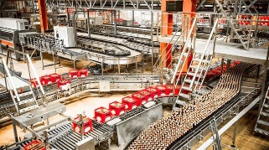 | 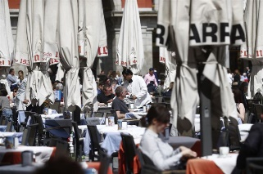
Comprende las actividades que obtienen productos directamente de la naturaleza. Las más importantes son la agricultura, la ganadería y la pesca. | Comprende las actividades que transforman los productos extraídos de la naturaleza en productos elaborados. La actividad más importante es la industria. | Comprende las actividades que no obtienen productos, sino que prestan un servicio a las personas, como los transportes, el comercio, el turismo, la sanidad…

- “Zona rural”

- Características de la vida en la zona rural.
*En las zonas rurales predomina el paisaje natural. La vida en las zonas rurales se caracteriza por: La baja densidad de la población. El paisaje natural y los campos destinados a la siembra, que abundan sobre las escasas edificaciones.
*Una característica común del medio rural es que la totalidad de las actividades dentro de él se edifican en base a sus recursos. Es por ello que estas comunidades suelen ser relativamente integradas, en el sentido de que los distintos aspectos cotidianos, como lo político, social, económico y religioso, están íntimamente relacionados.
*Su economía se basa en las actividades del sector primario.
*Las personas suelen tener una relación estrecha entre ellas.
- Costumbres en el estilo de vida
*Paseos por el campo
*Limpiar cada propietario su puerta (barrer la calle)
*Echar la siesta
*Sentarse en verano en las puertas de las casas para tomar el fresco…
- Oportunidades de emprendimiento rural
La despoblación territorial es un reto social y económico al que se enfrentan la mayoría de los pueblos, por eso debemos de poner en valor las diferentes oportunidades que nos ofrece nuestro entorno:
*Los negocios ecológicos están de moda, éstos son los que muestran una preocupación por el medio ambiente, minimizan los residuos y la contaminación. Como la venta de productos ecológicos, la bio-construcción, las energías renovables, la gestión de residuos…
*El turismo rural especializado, entre ellos encontramos el ecoturismo que ofrece rutas con guía, actividades de aventura en la naturaleza… También tenemos el enoturismo o turismo cultural, internet nos ofrece una ventana para crear una plataforma online y así hacernos publicidad y atraer turistas a nuestra zona… Así como el alquiler de casas rurales…
*Tiendas online con la venta de productos artesanos (tradicionales), esto puede ser un atractivo para la gente que vive en las ciudades y también un reclamo para nuestro pueblo.
*Servicio de cuidado a personas mayores. Sabemos que en los pueblos la mayoría de la población es envejecida, por eso un negocio como este puede tener éxito. El servicio de acompañamiento a mayores, servicio de catering a domicilio, aseo y estética, acompañamiento a trámites administrativos…
*Ocio, entretenimiento y actividades deportivas. Puede ser un buen negocio, barato y con poca competencia. Turismo de aventura (tirolinas, paintball…)
*Bio-construcción o bio-rehabilitación, dando una nueva vida a las construcciones tradicionales de los pueblos y rehabilitándolas, reduciendo así su impacto medioambiental y haciéndolas más eficientes a la par que sostenibles.

ACTIVIDADES DE SÍNTESIS-RESUMEN
- “Taller literario”
Cada jueves tenemos una sesión de “Taller Literario”, Durante esta unidad cada alumno/a deberá elaborar una receta de comida saludable, típica de Dos Torres y al finalizar la unidad realizaremos un pequeño recetario con todas las recetas.
-Albóndigas de carnaval
-Potaje de Semana Santa…..
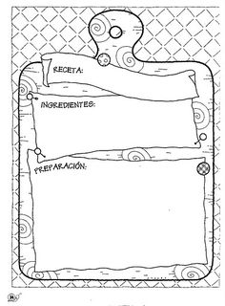
- “Somos expertos”
Cada alumno/a deberá especializarse en una actividad diferente dentro del sector primario en Dos Torres. Tendrán que investigar en internet, para después exponerlo oralmente a los demás compañeros/as.
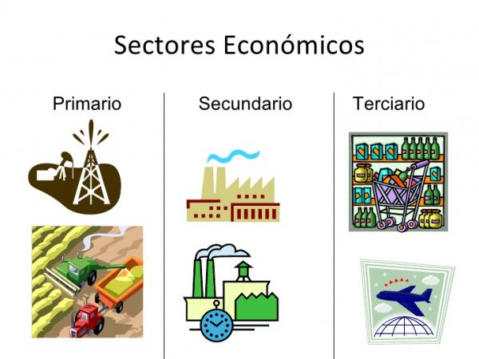
Sector Primario, actividades en Dos Torres:
- * Agricultura: cereal en grandes extensiones y pequeñas huertas de cultivo anual para autoconsumo.
- * Ganadería: Vacuno, ovino, caprino, porcino y aves.

- “Gazpacho de contenidos”
Les damos tarjetas con palabras de contenidos trabajados en las distintas áreas, mezcladas a modo de gazpacho, deben elegir 1 de cada área. Inventan una historia en la que deben aparecer estas palabras.

ACTIVIDADES DE AMPLIACIÓN
- “Buceamos en internet”
El alumnado, por grupos, deberá buscar en internet sobre la biografía de los personajes históricos que intervienen en la unión de Torremilano y Torrefranca.
- Francisco Miguel Díaz de Mendoza
- Gonzalo Messía Carrillo
- General Espartero, regente de la Reina Isabel II

- “Un paseo por Dos Torres”
El personal de la oficina de turismo municipal de Dos Torres nos guiará en nuestro paseo por el pueblo y podremos apreciar con más detalle su patrimonio histórico artístico: escudos heráldicos, casas solariegas, ermitas, puente romano y por último La casa Museo de Interpretación de la Arquitectura Popular.

ACTIVIDADES COMPLEMENTARIAS
- “Charla de expertos”
Una vecina de nuestro pueblo (médica) nos visita para hablarnos sobre la importancia de una alimentación saludable y una dieta equilibrada, el cuidado de nuestro propio cuerpo, higiene, deporte y el descanso. Al final de la charla el alumnado hará preguntas y se formará un pequeño debate.
- “Nos vamos de campo”
Merienda en el paraje de la ermita de San Sebastián.
- Llevar ropa adecuada para caminar.
- Botella de agua.
- Gorra.
- Algo de comida saludable para merendar.

CUADERNO DE CAMPO
Cada alumno/a en su cuaderno deberá ir anotando los contenidos que proponemos sobre la visita, luego en clase se debe hacer un trabajo sobre la misma.
- Distintas especies sobre la flora del entorno
- Los animales que encuentren
- Curiosidades sobre el Pozo de la Nieve
- Historia sobre San Sebastián
- Diferentes impresiones del pueblo de Dos Torres visto desde el mirador

1º Visitaremos el Pozo de la nieve y conoceremos su historia.
2º Entraremos en la ermita de San Sebastián
3º Desde el mirador, podremos ver desde las alturas todo el pueblo de Dos Torres.
4º Merendamos en el entorno de la ermita.
Cada alumno llevará algo de comida saludable para merendar.

Historia del Pozo de la Nieve

Se conoce como “Pozo de la Nieve” a un bien inmueble de gran valor histórico – artístico enclavado en la población de Dos Torres, acrecentado más si cabe por la singularidad de su tipología arquitectónica, única en el territorio. De probable origen precristiano, fue utilizado para albergar alimentos y remedios en el siglo XVIII
Ubicado en el paraje de la ermita de San Sebastián, en uno de los puntos más elevados del municipio.
Existen diferentes teorías sobre su origen. Por una parte, los arqueólogos Alejandro Marcos y Ana María Vicent dataron su origen entre los siglos I a.C. y IV d.C., discutiéndose su función como mausoleo, terma o basílica paleocristiana. El académico Esteban Márquez Triguero, dio a conocer, a través de un artículo publicado en el Diario Córdoba (22/11/1979), la existencia de este singular edificio, adscribiéndolo a época romana e interpretándolo como posible basílica paleocristiana de estilo romano primitivo.
Fue en 1691 cuando el gobernador de la villa de Torremilano solicitó al rey Carlos II la concesión de un pozo de nieve para conservar alimentos y remedios medicinales y abastecer a las villas vecinas. Tras su autorización en 1700, se ubicó "en un cubículo de gran antigüedad".
Ha sido uno de los monumentos más desconocidos para la población hasta terminada su recuperación y puesta en valor en 2010.
La nieve era compactada y apelmazada con mazos de madera y, una vez convertida en hielo se recubría con capas de paja o ramas de enebro para almacenarlo en el pozo, que además contaba con un sistema de drenaje para dar salida al agua del deshielo.
Es un edificio abovedado de planta centralizada, cuadrada al exterior y circular al interior, con entrada a poniente (posteriormente se abrió otra puerta de acceso) y, en origen, tres hornacinas angulares con arcos de medio punto. Es una obra de gran solidez, realizada con mampostería de granito y sillares en sus cuatro esquinas. De especial interés es la bóveda semiesférica de ladrillo que cubre el cubículo, al igual que la acústica que presenta el lugar.

Ermita de San Sebastián
La ermita es del siglo XVI y está dedicada a San Sebastián, otro de los santos encomendados a la protección de epidemias (pestes) según la iconografía cristiana. Difiere de las anteriores, puesto que ésta presenta tres naves separadas por dos hileras de arcos formeros de medio punto. La nave central destaca en altura y anchura sobre las laterales. En la cabecera se establece el presbiterio, que es de planta cuadrada, cuya cubierta se resuelve mediante cúpula sobre pechinas.
Al exterior, la portada de los pies presenta una pequeña estructura a manera de pórtico, que remata en espadaña.
Situada junto a uno de los recursos patrimoniales más singulares e interesantes del territorio, el “Pozo de la Nieve”.
En el paraje en el que se ubica existe un mirador natural que ofrece las mejores vistas del entramado urbano que conforma el Conjunto Histórico, pudiéndose visualizar desde este mirador todos y cada uno de los edificios históricos.

ACTIVIDADES DE REFUERZO
“Mójate” mediante fichas repasaremos los contenidos que hemos ido trabajando a lo largo de la Unidad.

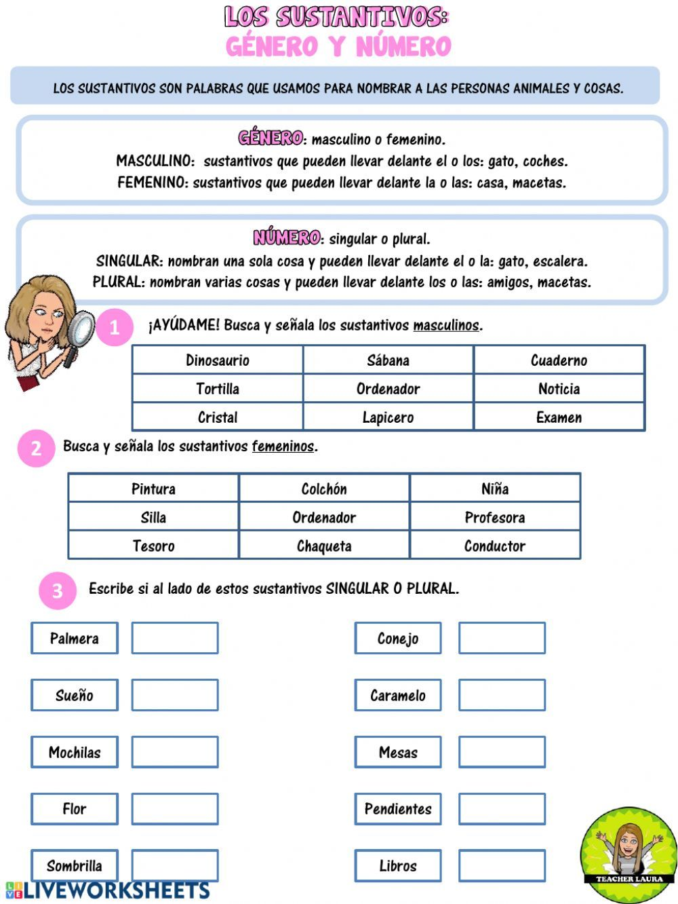

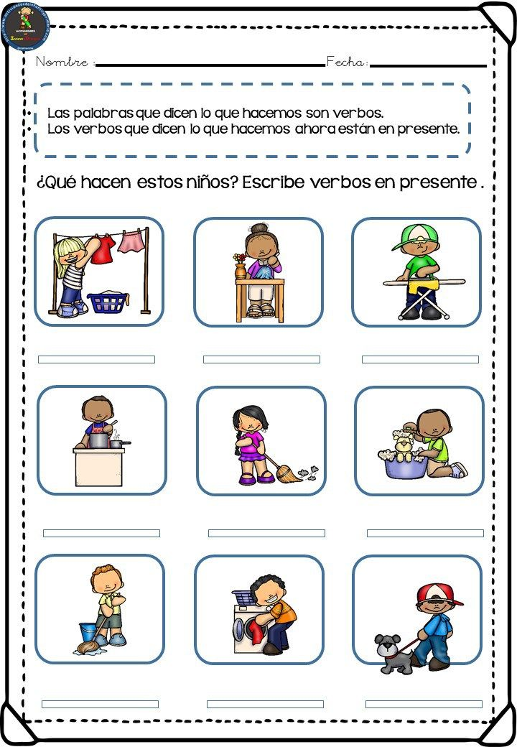
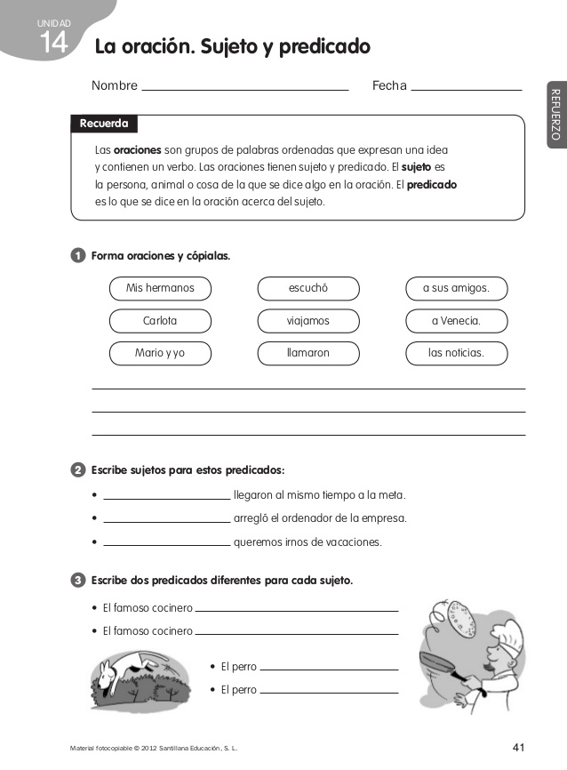
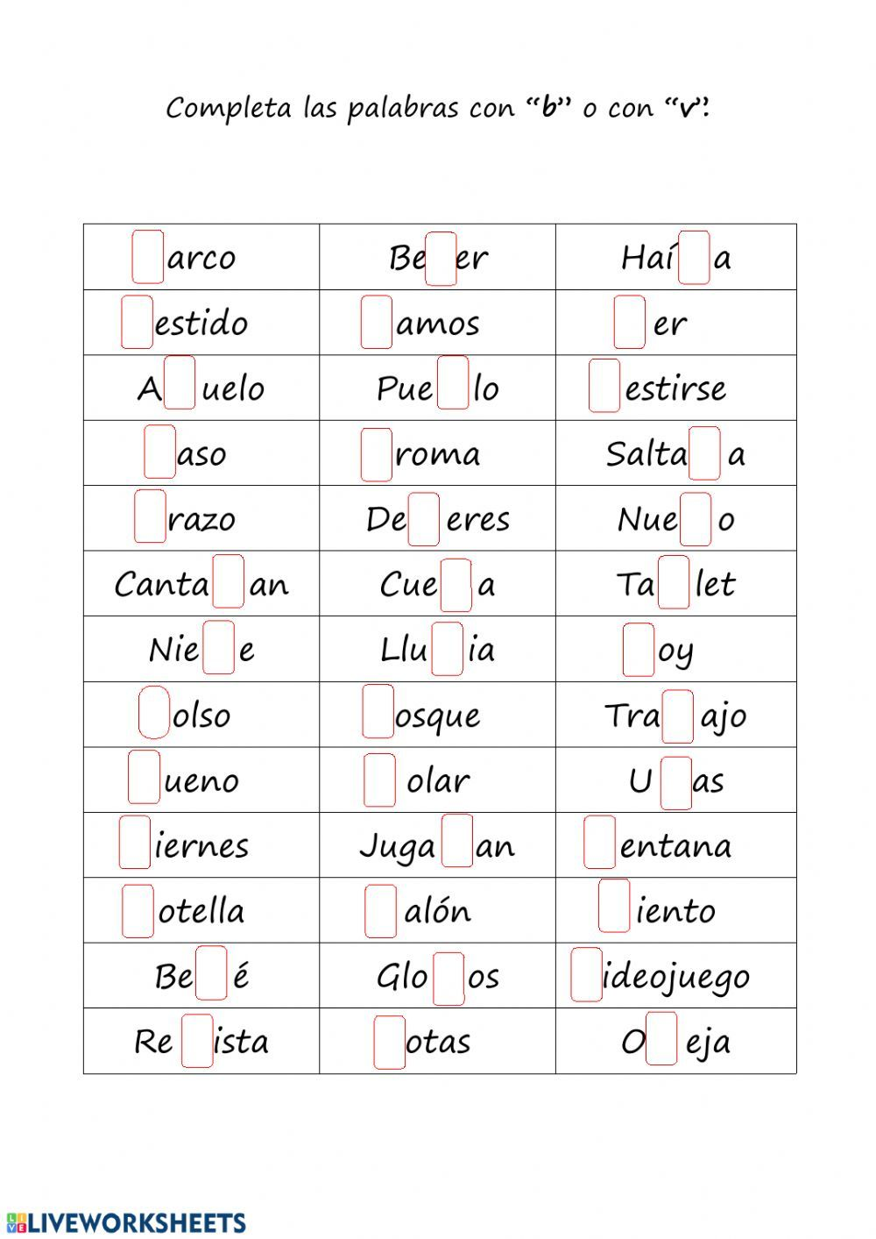

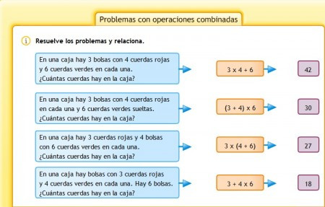
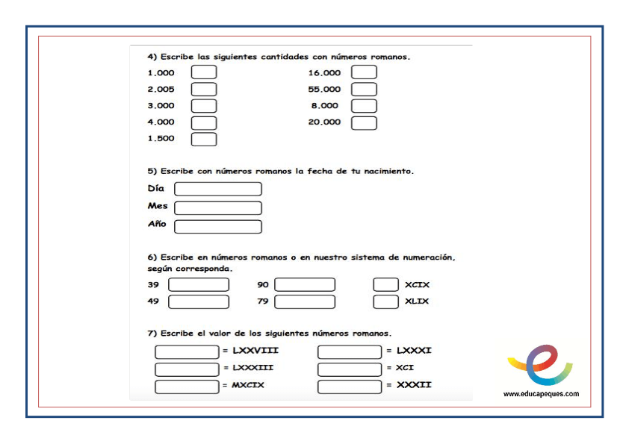
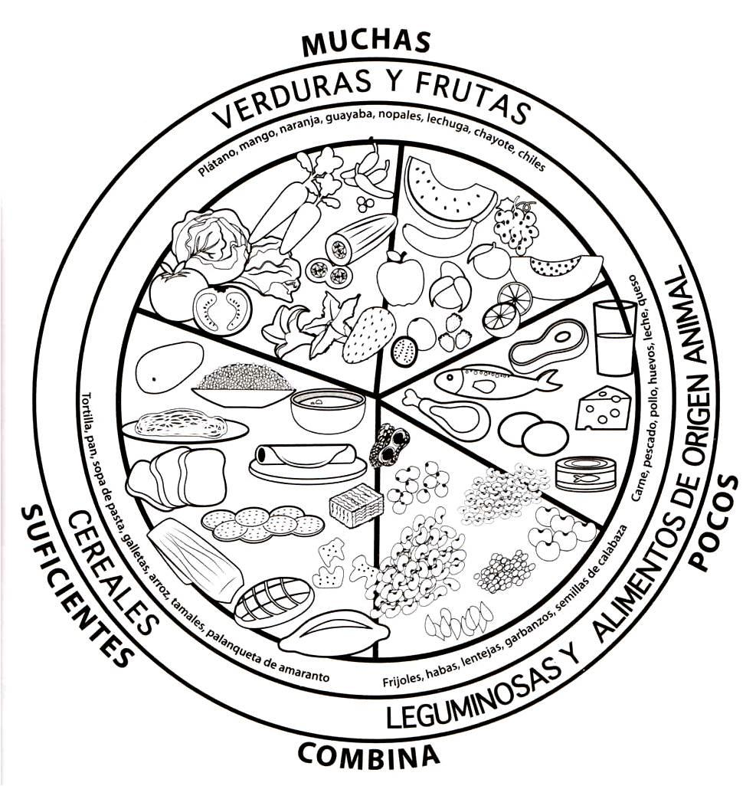
Colorea la rueda de los alimentos.
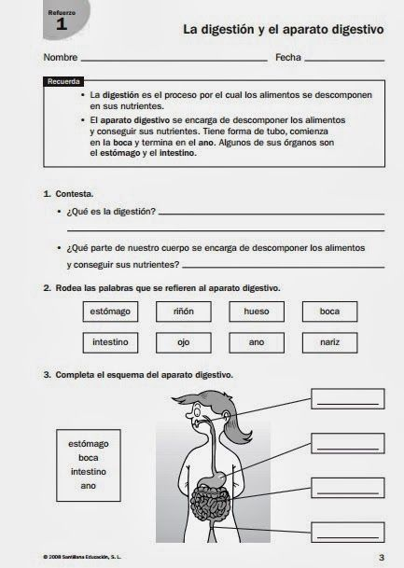
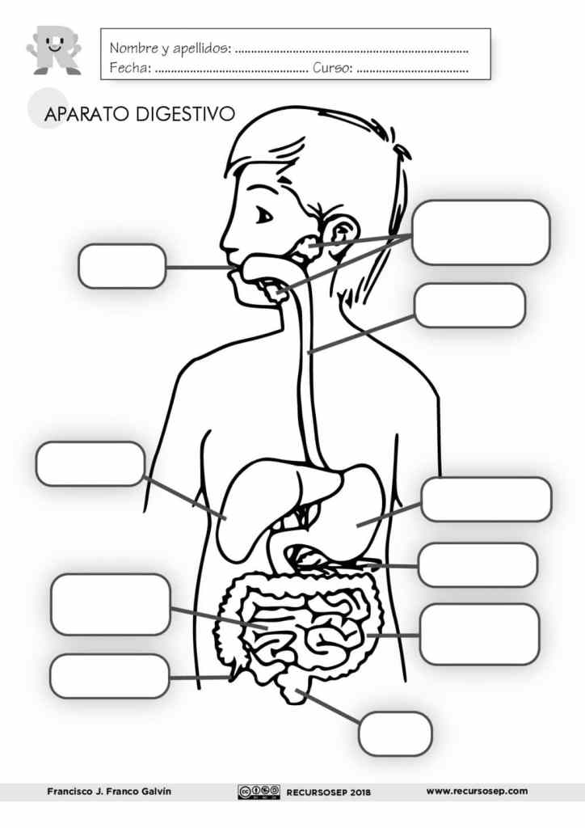
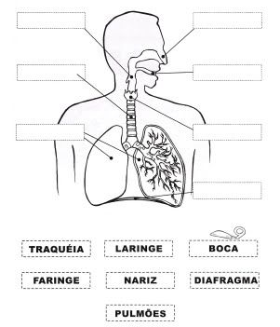

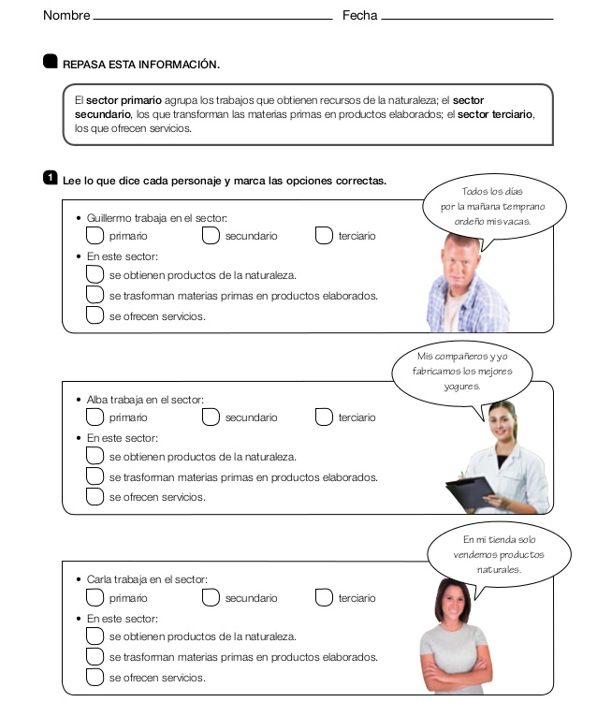

ACTIVIDADES DE ATENCIÓN A LA DIVERSIDAD
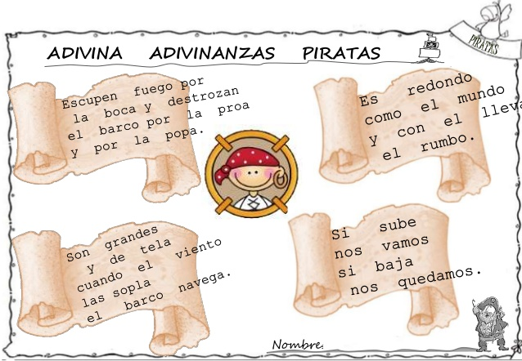
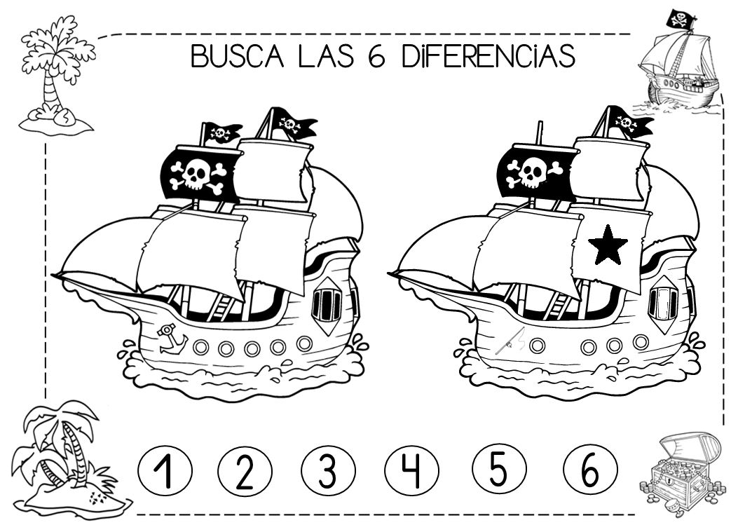
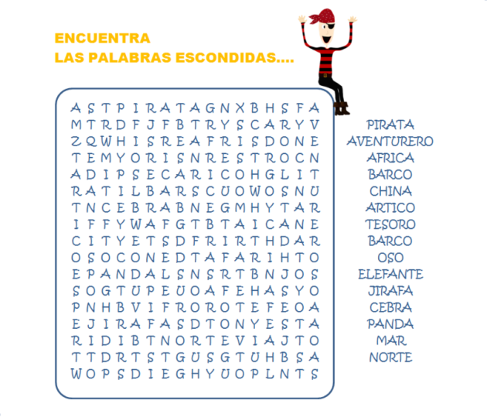
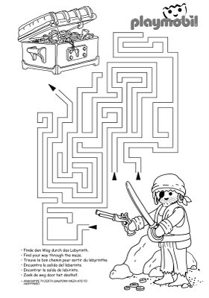

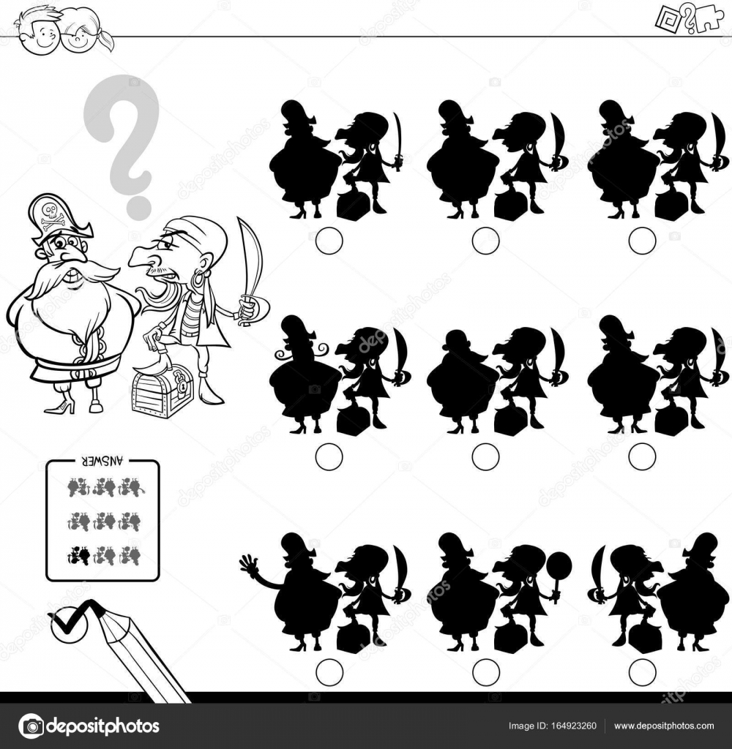
“Memory”
Juego de las parejas, consiste en que vaya uniendo cada imagen, número o palabra con su pareja correspondiente.
“Puzles”
Trabajar con puzles sencillos, en el que el alumno deberá ir colocando cada pieza, al mismo tiempo deberá ir memorizando qué parte del dibujo es la que falta.
“Desde un país lejano ha llegado un barco cargado de…”
Deberán ir diciendo palabras sin repetir ninguna.
“Palabras encadenadas”
Se dice una palabra y se deben ir añadiendo otras nuevas repitiendo todas las anteriores.

